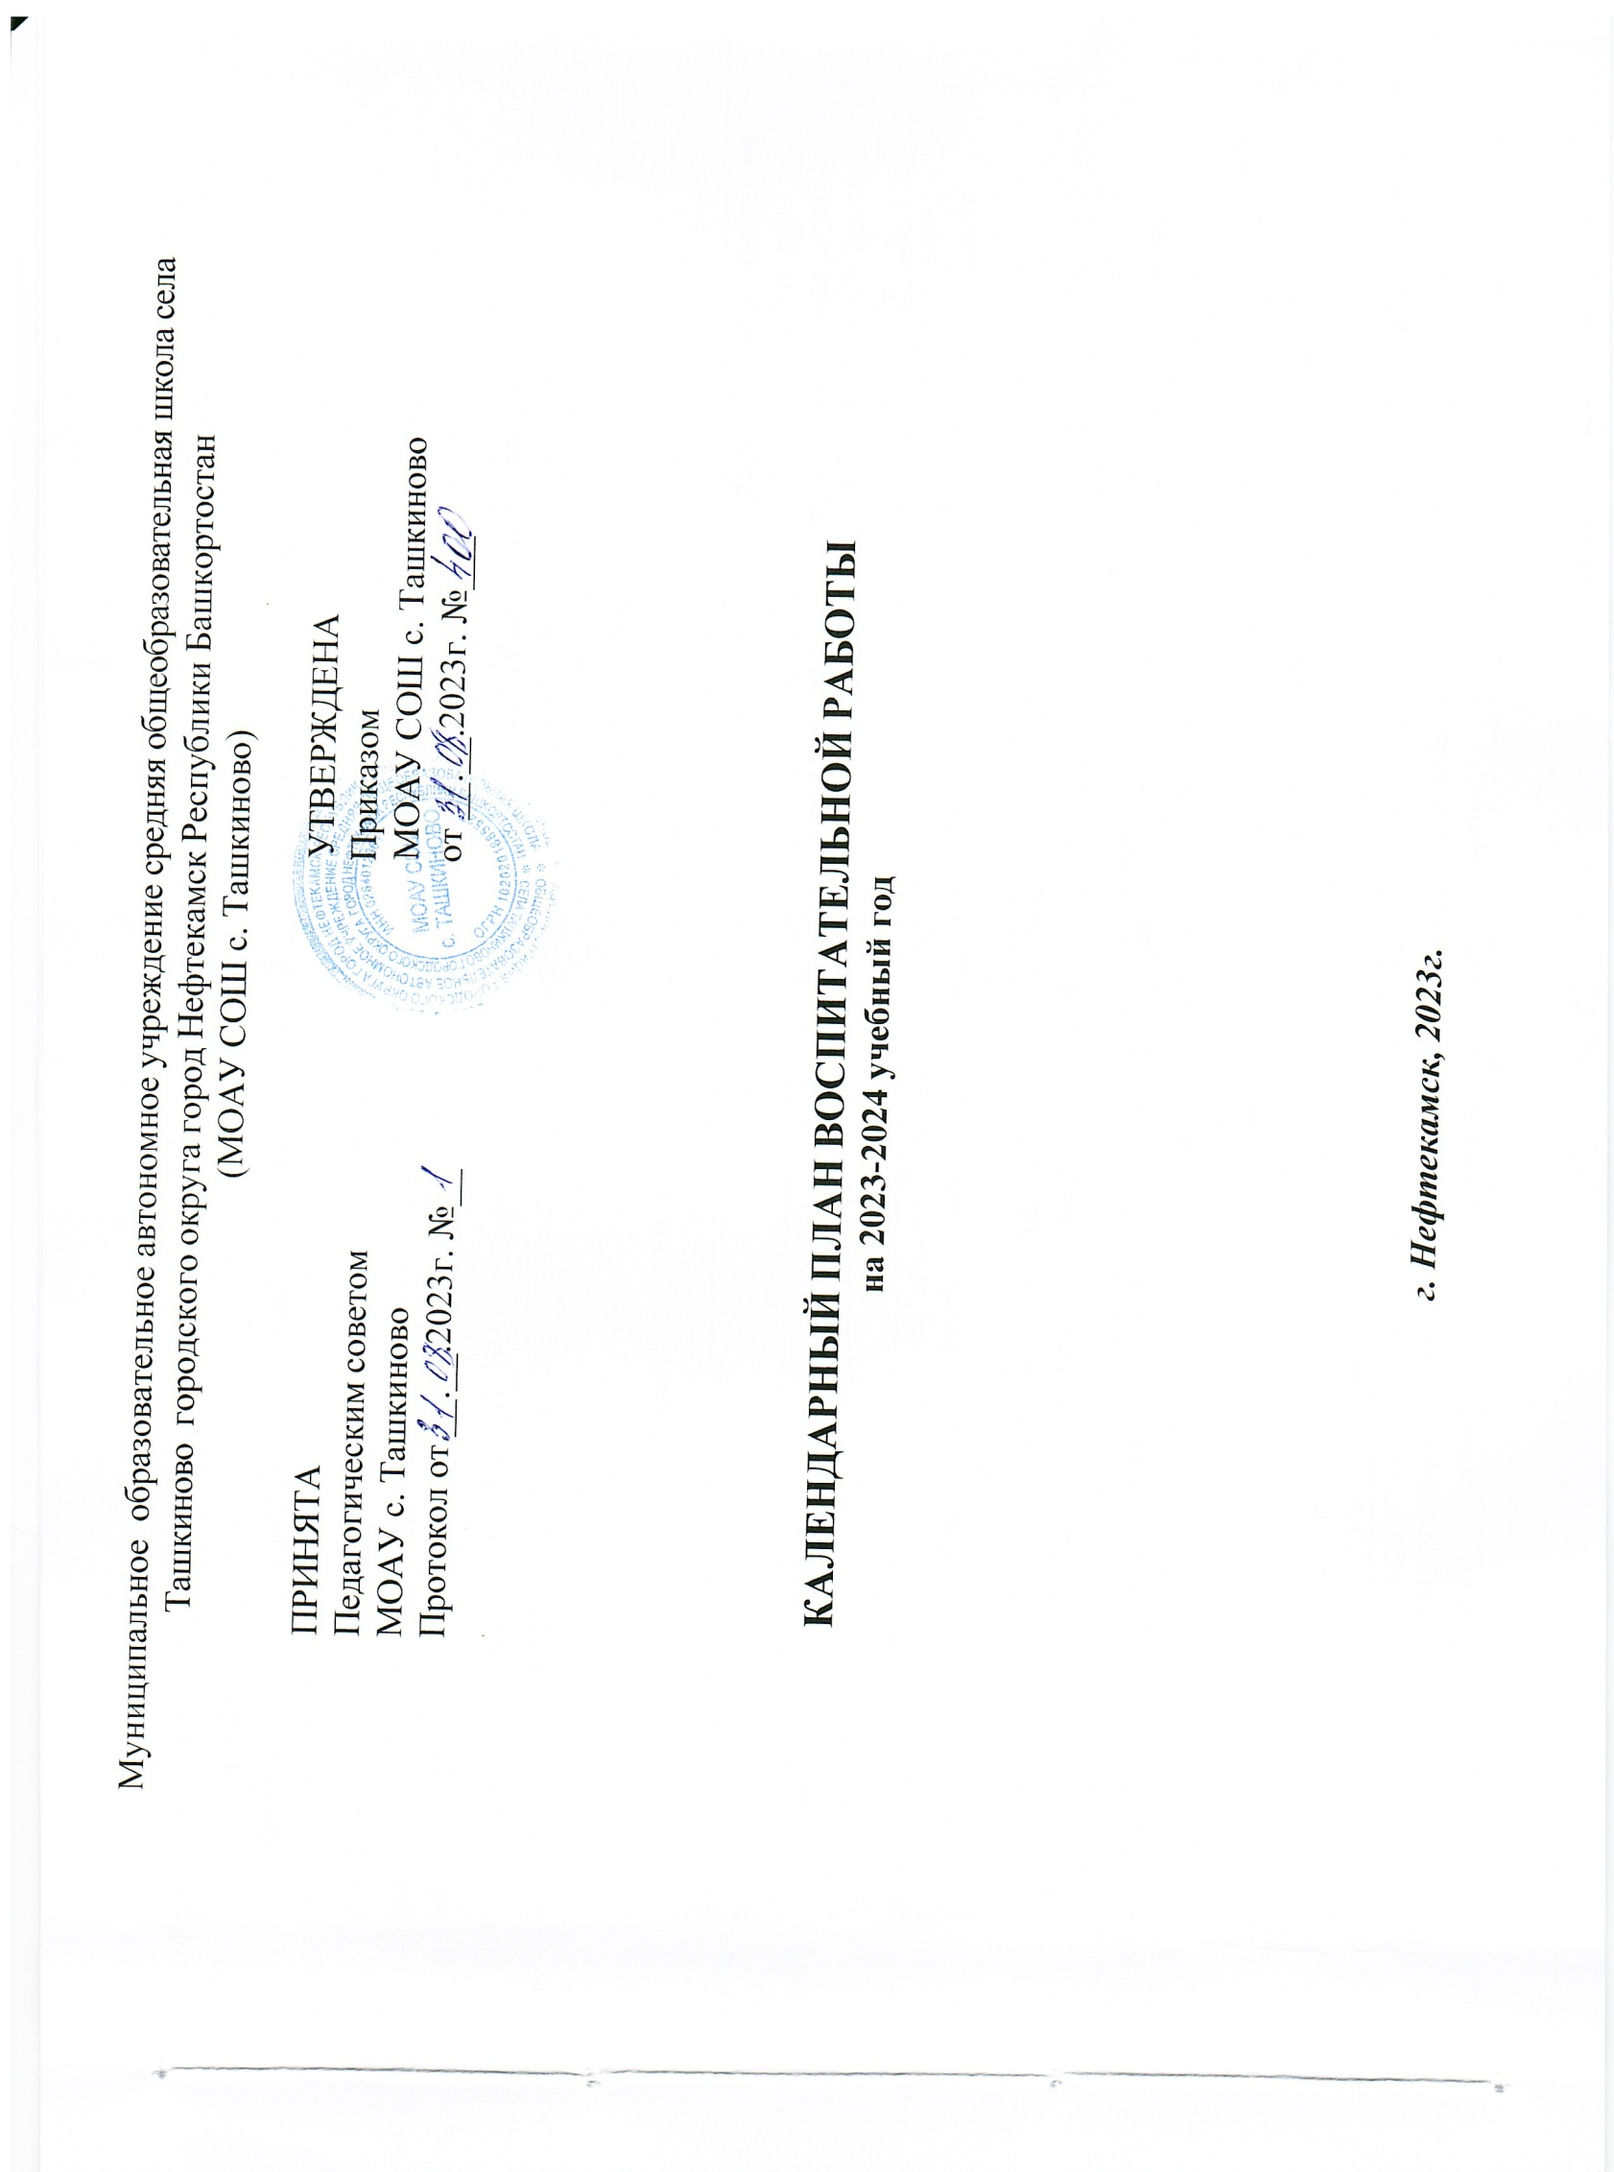
КАЛЕНДАРНЫЙ ПЛАН ВОСПИТАТЕЛЬНОЙ РАБОТЫ
Образовательная организация самостоятельно разрабатывает Календарный план воспитательной работы (далее – КП ВР) на основании ФОП ДО²³⁶.
КП ВР является единым для Образовательной организации, включает перечень государственных и народных праздников, памятных дат).
КП ВР обновляется ежегодно.
Образовательная организация вправе наряду с КП ВР проводить иные мероприятия согласно Программе воспитания, по ключевым направлениям воспитания и дополнительного образования детей.
Все мероприятия, включенные в КП ВР проводятся с учётом особенностей ОП ДО, а также возрастных, физиологических и психоэмоциональных особенностей обучающихся.

Календарный план воспитательной работы
Дата | Модуль | Задачи | Форма и наименование мероприятия
Сентябрь | Модуль  «Я, моя семья, | Вызвать у детей радость от посещения детского сада.  Воспитывать уважительное отношение к сотрудникам детского сада. | Экскурсия по детскому саду  «Мой любимый детский сад»
Сентябрь | Модуль  «Хочу все знать» | Воспитывать желание познавать мир. Формировать дружеские, доброежлательные отношения между детьми. | Развлечение  «День знаний»
Сентябрь | Модуль  «Я здоровье берегу» | Формирование представлений о ценности здоровья, бережном отношении к своему здоровью | Развлечение  «По островам безопасности»
Сентябрь | Модуль  «Хочу все знать» | Воспитывать желание познавать мир. Формировать дружеские, доброжелательные отношения между детьми. | День дошкольного работника
Сентябрь | Модуль  «Я и моя Родина» | Воспитывать любовь к малой родине. Воспитывать чувство патриотизма,  солидарности, чувство гордости за свою малую родину | День национального костюма
Сентябрь | Модуль  «Я в мире прекрасного» | Воспитывать любовь к прекрасному, формировать ценностное отношение квзрослому как источнику знаний.  Воспитывать чувство эмпатии к родной природе. | Интерактивная выставка  «Осенний урожай»
Октябрь | Модуль  «Я, моя семья, мои друзья» | Воспитывать у дошкольниковуважение к отцу. | Тематический  «День отца»
Октябрь | Модуль  «Я в мире прекрасного» | Воспитывать ценностное отношение к взрослому как источнику знаний. | Выставка творческих работ  «Вместе с папой»
Октябрь | Модуль  «Я и моя Родина» | Воспитывать любовь к малой Родине.  Воспитывать чувство патриотизма, солидарности, чувство гордости за свою малую Родину | Развлечение, посвященное  ко Дню Республики Башкортостан «Цвети, моя Республика!»
Октябрь | Модуль  «Я люблю трудитьс» | Воспитывать уважительноеотношение к труду земледельцев и хлеборобов. Воспитывать бережноеотношение к хлебу. | Занятие  «Хлеб – всему голова»
Октябрь | Модуль  «Я, моя семья, мои друзья» | Воспитывать любовь кмалой родине.  Воспитывать чувство патриотизма, солидарности, чувство гордости за свою малую Родину | Праздник  «Сумбуля»
Ноябрь | Модуль  «Я и моя Родина» | Воспитывать чувство патриотизма, гордости за свою страну. Формирование ценностного отношения ксимволам страны  Воспитывать уважительное отношение к людям разных национальностей. | Развлечение, посвященное  ко Дню народного единства  «Россия – родина моя!»
Ноябрь | Модуль  «Я и моя Родина» | Воспитывать чувство патриотизма, гордости за свою страну. Формирование ценностного отношения ксимволам страны  Воспитывать уважительное отношение к людям разных национальностей. | День государственного герба РФ
Ноябрь | Модуль  «Хочу все знать» | Развивать любознательность,  формировать опыт познавательной инициативы. | Выставка коллекций  «Предметы, которые нас окружают»  Работамини-музеев
Ноябрь | Модуль  «Я, моя семья, мои друзья» | Воспитывать у дошкольников любовь, уважение и сопереживание к матери. | Развлечение  «Милая мама моя!»
Декабрь | Модуль  «Я в мире прекрасного» | Воспитывать любовь к прекрасному, формировать ценностное отношение к взрослому как источнику знаний. | «Новогодняя сказка в группе»
Декабрь | Модуль  «Я в мире прекрасного» | Воспитывать любовь к прекрасному, формировать ценностное отношение к взрослому как источнику знаний. | Выставка творческих работ  «Новогодний калейдоскоп»
Декабрь | Модуль  «Я и моя Родина» | Воспитывать чувство патриотизма, гордости за свою страну. Формирование ценностного отношения к символам страны  Воспитывать уважительное отношение к людям разных национальностей. | День добровольца (волонтера) в РФ
Январь | Модуль  «Я люблю трудиться» | Воспитывать любовь и желание заботиться о птицах | Акция «Кормушка»
Январь | Модуль  «Я здоровье берегу» | Воспитывать желание соблюдать здоровый образжизни. | «День здоровья»
Февраль | Модуль  «Я люблю трудиться» | Воспитывать уважение кчеловеку труда. | Встречи с интересными людьми  «Такие разные профессии»
Февраль | Модуль  «Хочу все знать» | Развивать любознательность,  формировать опыт познавательной инициативы. | Выставка энциклопедий, посвященная Дню  Российской науки
Февраль | Модуль  «Я и моя Родина» | Воспитывать чувство патриотизма, гордости за Армию страны | Развлечение «Хочется  мальчишкам в Армии служить»
Февраль | Модуль  «Я и моя Родина» | Воспитывать чувство патриотизма, гордости за Армию страны | Занятие «Наша Армия - наша сила» 80 лет
Февраль | Модуль  «Хочу все знать» | Развивать любознательность,  формировать опыт познавательной инициативы. | День родного языка
Март | Модуль  «Я и моя Родина» | Воспитывать уважительное отношение к народным традициям | Развлечение  «Широкая Масленица»
Март | Модуль  «Я, моя семья, мои друзья» | Воспитывать у дошкольников любовь, уважение и сопереживание к матери. | Развлечение  «Спешимпоздравить мам и бабушек»
Март | Модуль  «Я в мире прекрасного» | Воспитывать любовь к прекрасному, Воспитание умения  Понимать содержание произведений искусства народов Башкортостана. | День театра  «Волшебные кулисы»
Март | Модуль  «Я люблю  трудиться» | Воспитывать желание трудиться. | Проект
Март | Модуль  «Я люблю  трудиться» |  | «Огород на подоконнике»
Апрель | Модуль  «Я, моя семья, мои друзья» | Воспитывать интерес к взаимодействию со сверстниками, желание игратьв народные игры. | Развлечение  «Веселый смех –собирает всех»
Апрель | Модуль  «Я и моя Родина» | Воспитывать гордость за свою  страну, первой освоившей космос | Выставка совместного  творчества «Загадочный космос»
Апрель | Модуль  «Хочу все знать» | Воспитывать патриотическиечувства, гордость за летчиков  -космонавтов | Просмотр презентации ко Дню космонавтики
Апрель | Модуль  «Хочу все знать» | Формировать ценностное отношение к взрослому как источнику знаний. | Международный день птиц
Апрель | Модуль  «Я люблю трудитьс» | Воспитывать желание трудиться. | Смотр-конкурс «Наш участок –самый чистый», посвященный  Всемирному дню Земли
Май | Модуль  «Я и моя Родина» | Воспитывать чувство патриотизма. | Акция «Окна Победы»
Май | Модуль  «Я и моя Родина» | Воспитывать чувство патриотизма. Воспитывать уважение к ветеранам войны.  Формировать уважительное отношение к героям Башкортостана | Тематический утренник  «День Победы»
Май | Модуль  «Я и моя Родина» | Воспитывать чувство патриотизма, уважения к предкам, отдавшим свои жизни за мирное небо | Экскурсия к вечному огню
Июнь | Модуль  «Я здоровье берегу» | Воспитывать желание соблюдать основные правила безопасного поведения на улицах города. | Проект  «Правило безопасности»
Июнь | Модуль  «Я и моя Родина» | Воспитывать чувство патриотизма.  Формирование ценностного отношения к символам страны | Патриоты России
Июнь | Модуль | Воспитывать желание соблюдать основные правила  безопасного поведения. | «Летние забавы»
 | «Я здоровье  берегу» | Побуждать соблюдать здоровый образжизни
Июль | Модуль  «Я здоровье берегу» | Воспитывать желание заботиться о своем здоровье. | Проект  «Где живут витамины?»
Июль | Модуль  «Хочу все знать» | Воспитывать желание познавать мир. Формировать ценностное отношение к взрослому как источнику знаний. | Летние эксперименты
Август | Модуль  «Хочу все знать» | Воспитывать желание познавать мир. Формировать ценностное | Зоологическая неделя
Август | Модуль  «Я и моя Родина» | Воспитывать чувство патриотизма, | Флэшмоб  «День флага России»
Август | Модуль  «Я, моя семья, мои друзья» | Воспитывать уважительное отношение к членам своей семьи. | Фотовыставка  «Лето –веселая пора»



